ЭК АЗ 1г/о Тема «Азбука новых профессий»
Новые профессии и специальности, востребованные на современном рынке труда
Выбор профессии – главный и решающий шаг в жизни человека. Только во взрослой жизни многие начинают понимать, что выбранная профессия должна не только заряжать положительными эмоциями, но и соответствовать нашим материальным запросам. Здесь помогут социологические опросы, которые оценивают реальную обстановку на рынке труда.
Посмотрите видео «ПРОФЕССИИ БУДУЩЕГО! КАКИЕ ИЗ ПРОФЕССИЙ БУДУТ САМЫМИ ВОСТРЕБОВАННЫМИ?»
https://www.youtube.com/watch?v=9xc1KZGH2_o
Самые высокооплачиваемые и востребованные профессии
К сожалению, востребованность профессии и размерзарплаты не всегда дополняют друг друга. Нехватка педагогических работников и инженеров ни коим образом не сказывается на их зарплате. Поэтому, есть смысл рассматривать эти понятия по отдельности.
Представителями самых престижных профессий России являются:
Специалисты нефтегазовой промышленности. Здесь наблюдается очень высокая конкуренция и ограниченное число вакансий.
На картинке представлен список профессий в нефтяной отрасли:
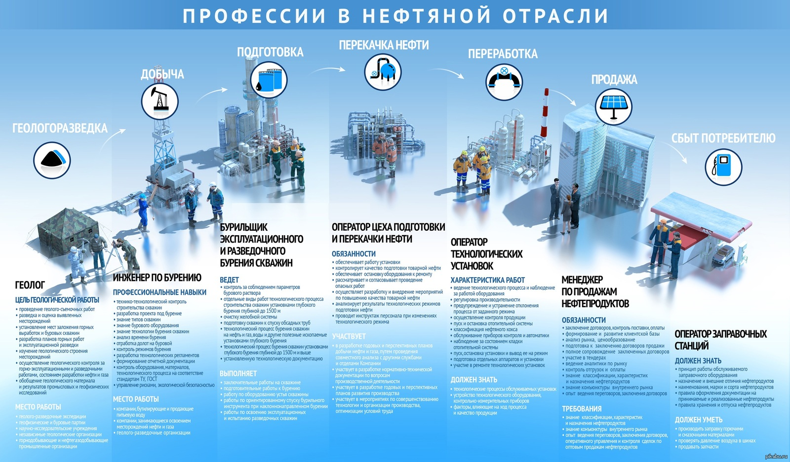
Топ-менеджеры Вакансия предполагает управленческие навыки и соответствует обязанностям первых лиц компании. Уровень оплаты значительно превышает оклады рядовых сотрудников. Здесь потребуются многолетний опыт и соответствующее образование.
Онлайн-специалисты Данный вид деятельности не требует наличия стационарных административных помещений. Отличается простотой поиска специалистов и возможностью работать удаленно.
Согласно статистике, самые востребованные профессии – технические и рабочие.
Рынок труда
ТОП-10 самых высокооплачиваемых профессий России | ТОП-10 самых востребованных профессий России
Нефтяник | Инженер-проектировщик
Космонавт | Юрист
Маркетолог | Маркетолог
Специалист по связи и информации | Прораб
Страховщик | Эколог
Стоматолог | Специалист-IT
Пилот | Педагог
Ученый | Медик
Провизор | Специалист по персоналу
Финансист | Работник индустрии красоты

Список профессий в дефиците
В настоящее время есть список профессий, которые востребованы. Но из-за низкой оплаты труда или недостаточной базы для обучения на рынке труда отмечается нехватка таких специалистов.
Преподаватели


Педагогическое образование долго считалось самым благородным и уважаемым направлением. Однако, поток абитуриентов, желающих получить профессию учителя, с каждым годом уменьшается. Такое положение вещей связано с низкой оплатой и непростой ситуацией, касающейся уровня воспитания учеников.
По мнению исследователей рынка труда, квалифицированных педагогов катастрофически не хватает. Большинство представителей этой благородной профессии составляют учителя «старой закалки», получившие образование еще в советское время.
Учебные заведения испытывают затруднения в поиске квалифицированных кадров. Настоящие учителя, преданные своему делу и способные дать необходимые знания ученикам, пользуются немалым спросом.
Инженеры
Еще одна востребованная профессия, требующая мощного интеллектуального потенциала и преданности своему делу. Ни одно из предприятий не может грамотно функционировать без поддержки специалиста с техническим образованием. На любом этапе развития промышленности (от проектирования объектов до сдачи и дальнейшего контроля) без инженеров не обойтись.
В последние годы, инженерные специальности очень востребованы. Однако, найти действительно грамотного специалиста в этой области совсем непросто. Многие абитуриенты не всегда понимают, как сложно учиться по специальности. Нередки случаи, когда в технические ВУЗы молодые люди поступают «за компанию», либо просто так.
Такая тенденция способствует понижению уровня квалификации специалистов и создает сложности в процессе поиска «настоящих» инженеров.
IT-специалисты


Без качественного программного обеспечения и постоянного обслуживания компьютерных серверов невозможно представить нормальное функционирование организаций различных сфер деятельности.
Существует мнение, что многие IT-специалисты обучались профессии самостоятельно, и процесс образования проходил на фоне устаревших программ. Такие выводы связаны с отсутствием необходимой учебной базы, соответствующей современному уровню развития IT-технологий.
Эта профессия является перспективной, и в ближайшие десятилетия ее востребованность увеличится.
Специалисты в области рекламы и PR
В условиях рыночной экономики и масштабной конкуренции реклама является определяющим понятием в области успешной деятельности большинства организаций. Ведение бизнеса невозможно представить без присутствия в штате специалистов по рекламе. Соответственно и оплата труда PR- менеджеров достаточно высокая.
Данная профессия предполагает наличие определенных качеств – творческое мышление и способность находить правильные, своевременные решения. Профессионалы в области рекламы являются очень востребованными. В ближайшее время спрос на их услуги будет только расти.

Специалисты в области нанотехнологий
Зачем нужны нанотехнологии, смотрите на картинке:
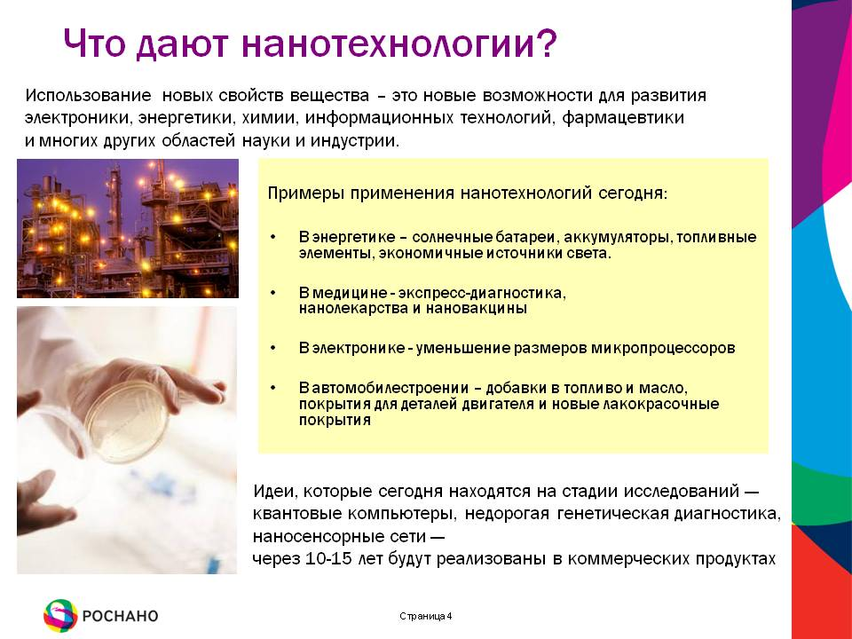
Здесь ситуация осложняется отсутствием необходимой учебной базы для обучения специалистов в области нанотехнологий. Список учебных заведений, способных обеспечить достаточный уровень образования, не велик.
Отсутствие квалифицированных специалистов в области науки негативным образом сказывается на продвижении научных направлений. Особо заинтересованным объектом в поиске квалифицированных кадров является Инновационный Центр «Сколково».
В условиях развития нанотехнологий и роботехники данная сфера деятельности является наиболее перспективной и высокооплачиваемой.
Медицинские работники
В медицинской сфере особо востребованы будущие врачи и младший медперсонал. Низкая оплата тяжелого труда медсестер не оставляют пациентам надежды на достойное пребывание в условиях стационаров.
Большинство медицинских учреждений не могут оказывать свои услуги в полном объеме. Это связано с нехваткой специалистов узкого профиля: гематологов, иммунологов, рентгенологов, логопедов. Большое влияние на кадровый голод оказывает стремительный рост частных центров и клиник.
Решить данную проблему в краткие сроки не представляется возможным. Поэтому спрос на услуги специалистов узкого профиля и младшего медицинского персонала будет актуальным еще долгое время.
Психологи
Участие психолога в жизни граждан стало не только модной, но и зачастую нужной процедурой. Обычно, такие консультации неизбежны в условиях специализированных учреждений. Однако, деятельность квалифицированных психологов весьма востребована не только при наличии серьезных отклонений, но и при решении семейных вопросов.
Психологи являются штатными сотрудниками многих государственных структур (не только медицинского направления). На больших предприятиях психологи незаменимы. Своевременное выявление и профилактика отклонений (профессиональная деформация, суицидальное поведение) могут существенно облегчить жизнь всего коллектива.
Одними из самых популярных профессий на сегодняшний день считаются специальности в сфере услуг – мастера маникюра и педикюра, разносчики пиццы, курьеры, таксисты и т. п. Примечательно, что многие люди с высшим образованием идут работать в сферу услуг из-за более достойной оплаты труда.

Перспективные профессии
На сегодняшний день можно предположить, что список самых перспективных профессий России выглядит следующим образом:
PR – менеджеры;
представители профессий сферы услуг;
строители;
инженеры.
Не очень благоприятная ситуация складывается в отношении самых многочисленных на сегодняшний день выпускников некогда наиболее престижных факультетов. Это обусловлено ростом частных ВУЗов, которые с излишком обеспечили рынок труда:
экономистами;
административными работниками;
юристами;
менеджерами.
Сюда же можно отнести и сотрудников СМИ. Печатные издания стремительно теряют свою актуальность, на смену им пришел и прочно укрепился интернет.
Исследователи новых профессии предлагают нашему вниманию специальности, которые на рынке труда будут востребованы на протяжении ближайших десятилетий. Среди них:
Биоэтик – специалист, осуществляющий контроль за соблюдением этических норм при трансплантации органов.
Оператор медицинских роботов.
ГМО-агроном.
Психиатр, работающий с жертвами информационного «перегрева», то есть, с людьми, страдающими неврозами вследствие получения большой дозы информации.
Архитектор живых систем – специалист по разработке замкнутых циклов с участием микроорганизмов (фермы, циклы переработки мусора).
Существует вероятность, что появление новых профессии может вытеснить и существенно пошатнуть позиции уже имеющихся. Например, специалисты с высшим гуманитарным образованием (библиотекари, сотрудники архива и т.д.) уже давно не пользуются популярностью и практически обречены на поиск нового рода деятельности.
При выборе профессии, следует учитывать не только текущие тенденции. Динамика рынка труда так же должна учитываться.

Сколько получают выпускники разных ВУЗов? Посмотрите статистику в следующем видео: «САМЫЕ ВЫСОКООПЛАЧИВАЕМЫЕ ПРОФЕССИИ»
https://www.youtube.com/watch?v=Gyaq1ZnK05k
Мировой рынок труда
Здесь под «мировым рынком» следует понимать обстановку, сложившуюся на рынке труда Европы и США.
Мировой рынок труда
ТОП-10 востребованных профессии | ТОП-10 высокооплачиваемых профессий | ТОП-10 стран по уровню зарплат
Инженер-проектировщик | Анестезиолог | Швейцария
Юрист | Пилот | Дания
Маркетолог | Аналитик рынка труда | Норвегия
Прораб | Специалист-IT | Германия
Эколог | Генный инженер | Люксембург
Специалист-IT | Хирург | Бельгия
Педагог | Топ-менеджер | Австрия
Медик | Стоматолог | Нидерланды
Специалист по персоналу | Юрист | Швеция
Работник индустрии красоты | Специалист по рекламе | Финляндия

Вывод
Независимо от уровня зарплаты и степени признания, каждый должен стремиться к личному усовершенствованию в выбранной сфере деятельности. Специалист высшей квалификации минимально подвержен угрозе потерять работу и средства к существованию.


Задание:
Изучить конспект темы «Азбука новых профессий»
Посмотреть видео «Самые высокооплачиваемые профессии»
https://www.youtube.com/watch?v=Gyaq1ZnK05k

Видео «Профессии будущего! Какие из профессий будут самыми востребованными?»
https://www.youtube.com/watch?v=9xc1KZGH2_o
Пройти онлайн тестирование «Кем быть?» https://spo.mosmetod.ru/testing/result/3
Прислать фотоотчёт в ватсап на номер 89525635480 или на мою электронную почту viera.liemieshieva@mail.ru

